
BỘ CÔNG THƯƠNG
TRƯỜNG ĐẠI HỌC CÔNG NGHIỆP TP HỒ CHÍ MINH
----------------------
Khoa: Công Nghệ Thông Tin


LAB REPORT

Student’s Name : Nguyễn Ngọc Kỷ
Class Code : DHCNTT14
Subject : Phát Triển Hệ Thống Tích Hợp Instructor : Trần Thị Minh Khoa
Faculty : Công Nghệ Thông Tin
Completed Date : 01/11/2020

NHẬN XÉT CỦA GIÁO VIÊN HƯỚNG DẪN

Điểm lab report:

Xây dựng một ứng dụng phục vụ việc bán vé máy bay cho các đại lý phân tán ở các tỉnh thành khác nhau.

Chạy phía Server: Tạo nhiều chuyến bay cho phép các đại lý thực hiện các giao dịch trên chuyến bay một cách cụ thể.
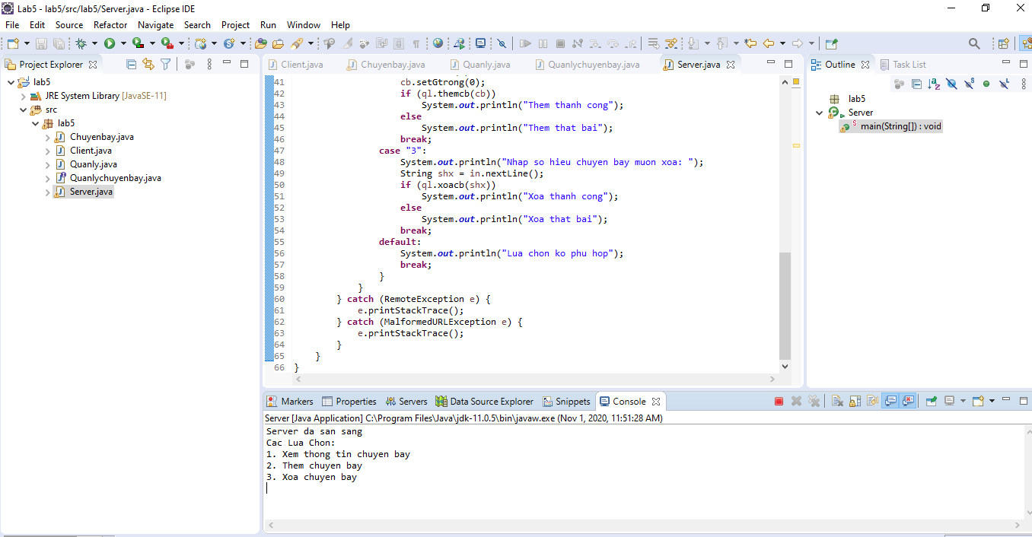

Xem thông tin các chuyến bay:

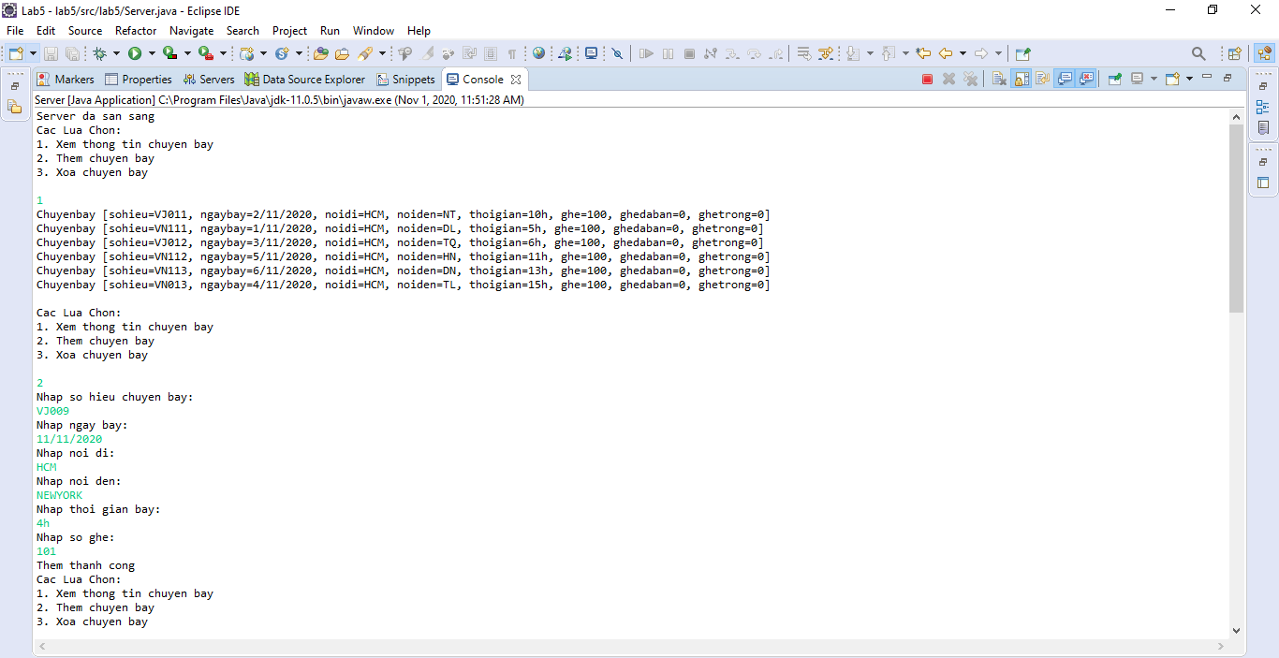

Tạo thêm chuyến bay:
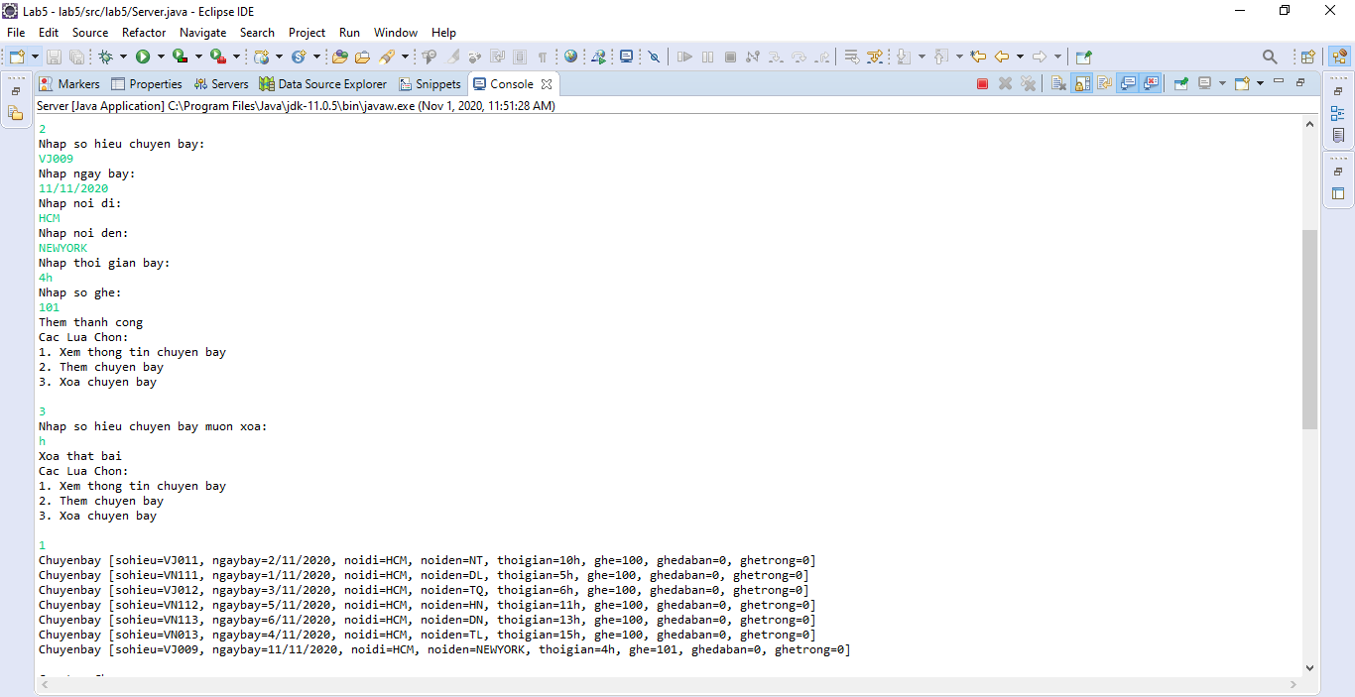

Xóa chuyến bay:

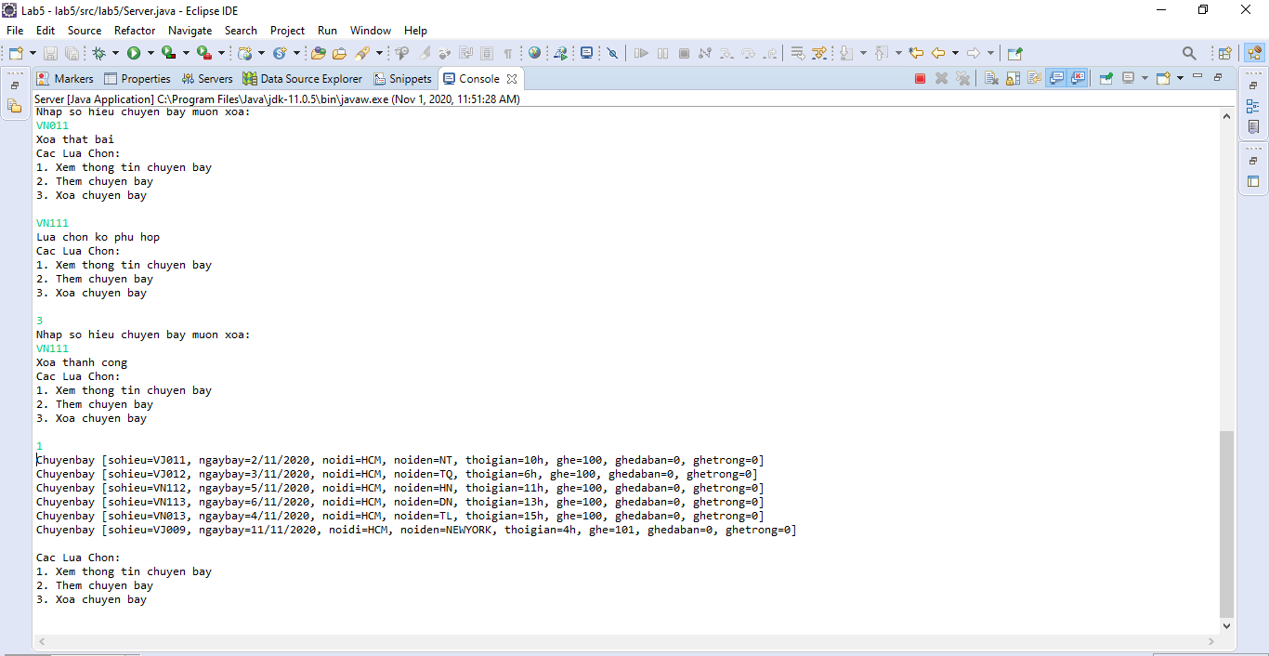

Chạy phía client: Cho phép đại lý xem thông tin về chuyến bay, mua vé, trả vé

Xem thông tin chuyến bay:

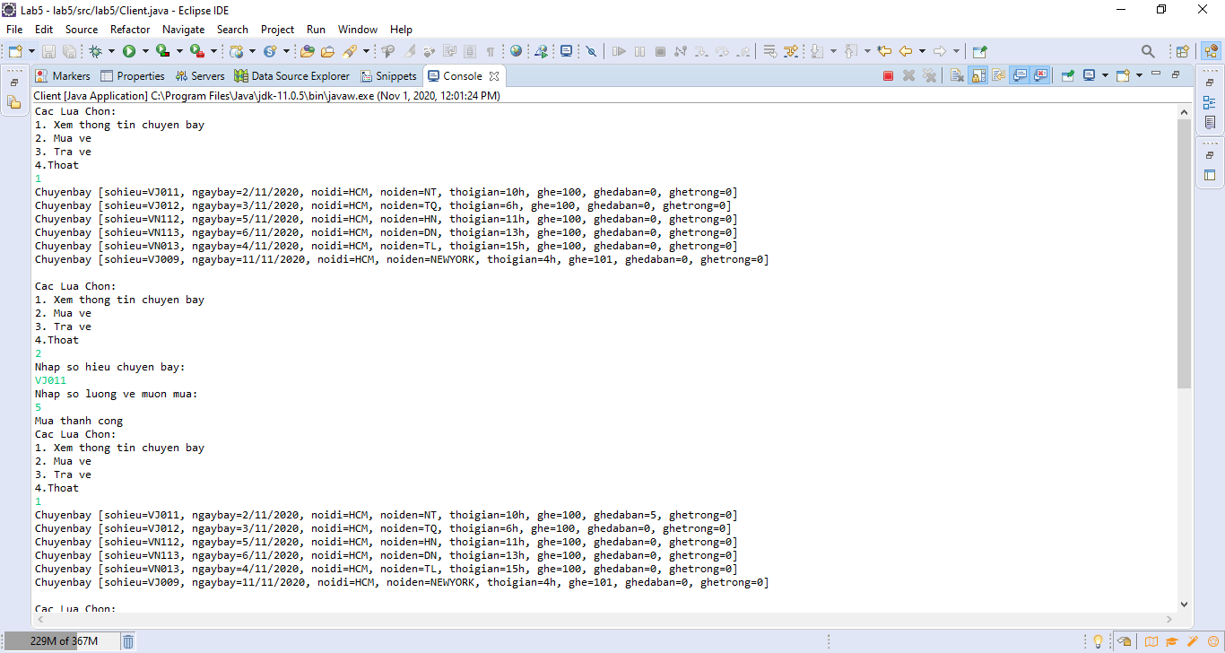

Mua vé: Số lượng vé mua luôn được cập nhật

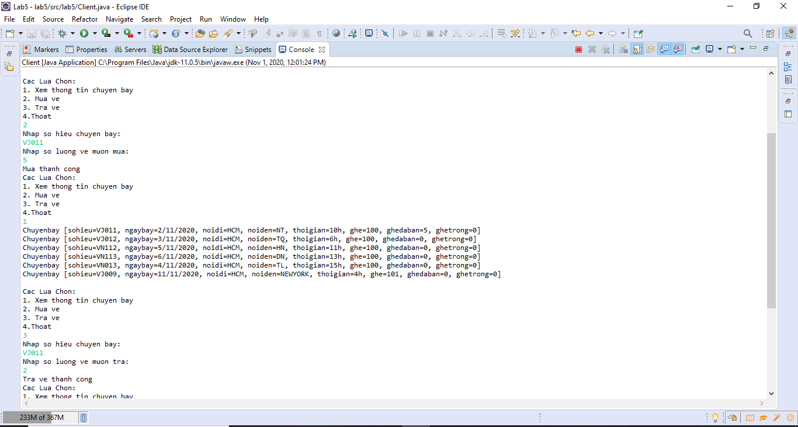

Trả vé: Số lượng vé trả về luôn được cập nhật

